今日动态

2022.11.1 星期二 天气 晴

**今日主题：我喜欢**

1. **来园情况**

出勤：今天有22位小朋友来园，6位小朋友请假在家休息！

今天来园后在老师的提醒下都能够自主绕杯带放进水杯车哦！看，一个个小能手表现很棒哦！

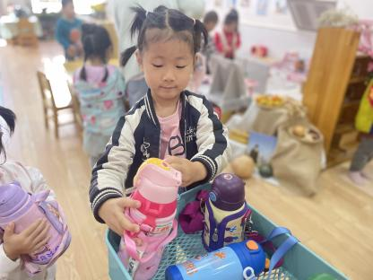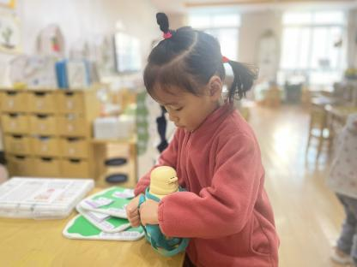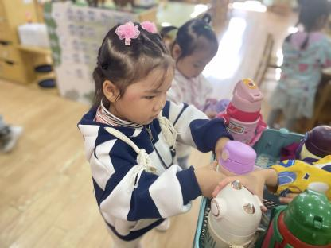

1. **集体活动--科学《认识苹果》**

这是一节认知类的科学活动。苹果是幼儿较为熟悉的水果，通常为红色，不过也有黄色和绿色。它有着其独特的内部结构和特征。本次活动是引导幼儿学会有序地观察，利用摸一摸、看一看、闻一闻、尝一尝等方法来感知苹果的特征。

活动中丁曼婷、王诺婉、章昕媛、王若鑫、杨易、李璟睿、周艺天、阴少帅、徐诺小朋友能够坐端正，仔细观察苹果的结构并用简单的句子表述自己的发现；王楷博、王秋瑶、刘锦宥、徐筱晞、徐梓赫、许诺言、李慕妍、胡奕可、蒋翊晗、冯欣、徐佳伊、小朋友也能通过摸一摸、看一看、闻一闻、尝一尝等方法来感知苹果的特征，如果能大胆表达就更好啦；还有张悦威、谌睿、小朋友也要坐端正哦，养成良好的学习习惯很重要。

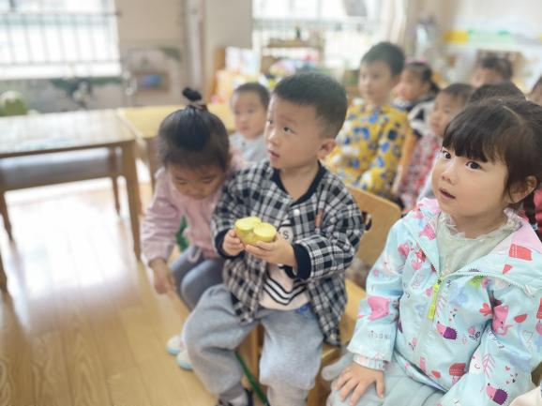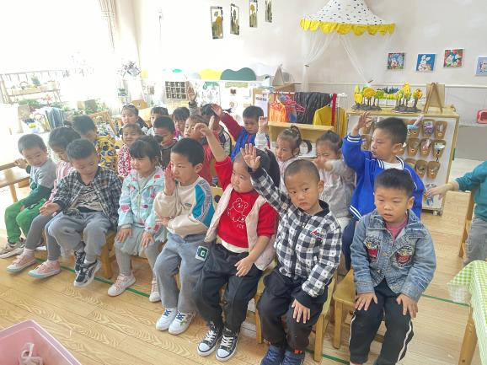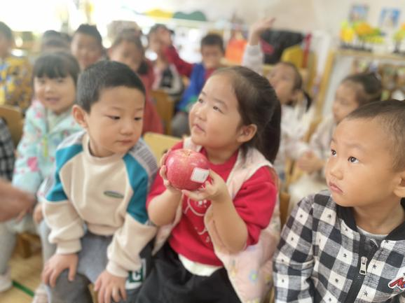 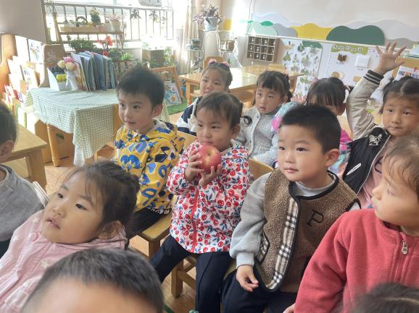

**三、区域游戏**

|  |  |
| --- | --- |
| IMG_0473 | IMG_0471 |
| 我会分类，不同形状的小鱼会放进对应的鱼缸中。 | 我来试试拼俄罗斯方块吧。 |
| IMG_0474 | IMG_0470 |
| 瞧，我拼搭的高桥多稳呀。 | 头发不一定要画，我会用手指点点，变出好看的头发。 |

**四、户外活动**

今天我们进行了户外混龄游戏，孩子们能够跟好小队伍一起耐心等待，挺好要求之后就自主选择想玩的区域游戏，快来看看吧。。

**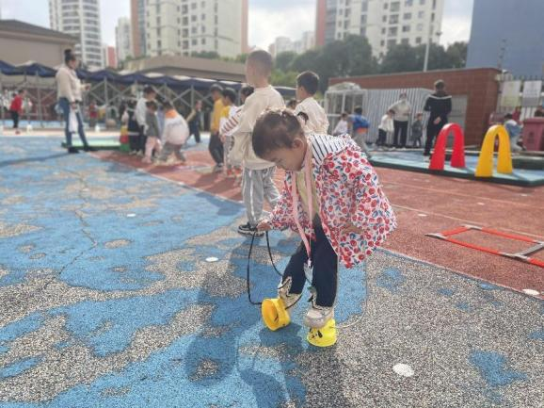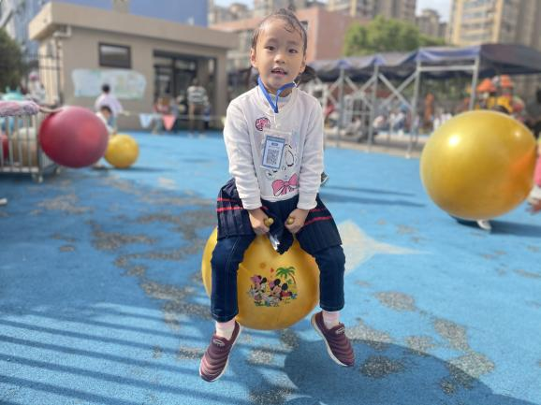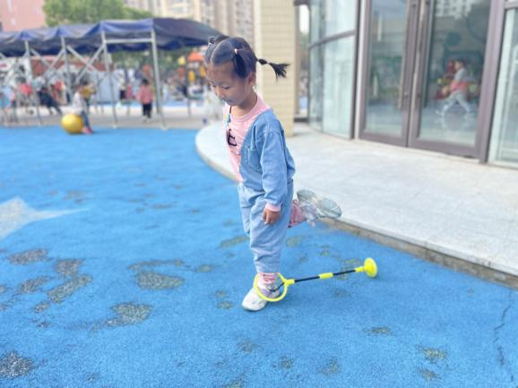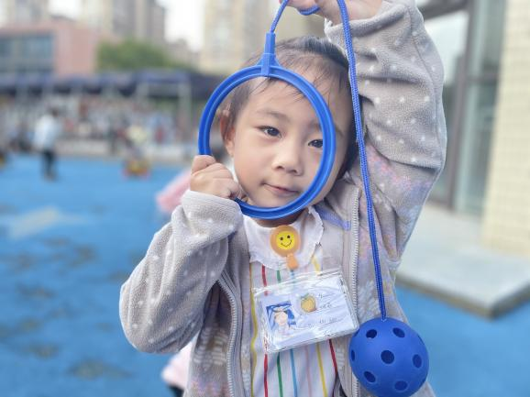**

**五、生活活动**

**午餐情况：**今天我们吃的是：红烧鸭肉炖百叶、菠菜炒蘑菇、西红柿鸡蛋汤。

剩了一点菜的小朋友：许诺言、蒋翊晗、李慕妍、李璟睿、胡奕可、王诺婉。

光盘：徐诺、谌睿、王若鑫、阴少帅、周艺天、丁曼婷、张悦威、杨易、徐筱晞。

**午睡情况：**今天所有的小朋友在老师的提醒下也都能够将鞋子摆放整齐，放在床底下啦！现在大家开始练习自主挂衣服、脱穿裤子。希望王知霖、谌睿、李璟睿、徐梓赫小朋友能够将脱下来的裤子叠叠好哦~

**六、温馨提示**

1.有关自主穿脱衣物、整理衣物大家也要坚持在家练习哦~

2.《快乐家园》还没有带来的记得带来哦！